珍愛生命數位學習網
http://www.tsos.org.tw/home/index.php?f=contentShow&id=4067
(此網站影片請以IE瀏覽器開啟)

註冊時務必填寫身分證字號並勾選正確的身分，最後於註冊完畢後至課程選修頁面點選申請選修，本學習網能幫您申請學習時數。
ps.身分證字號為申請學分用；申請選修後系統方能紀錄修課時間。
1.請學員上課前先註冊帳號(身份可複選)
ps.註冊頁面可輸入網址進入(www.tsos.org.tw/xms/register.php)
如需修改個人資訊請登入後進入網址(www.tsos.org.tw/xms/mine/user.php)

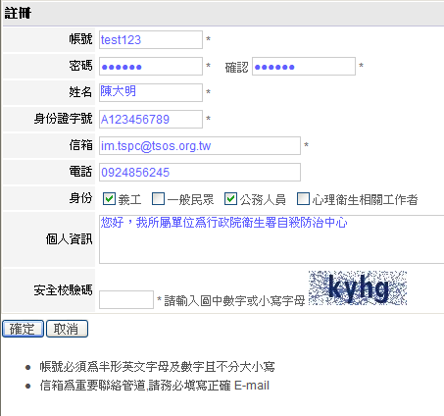

2.點選上方登入(如圖紅色框框處)

3.進入課程選修找尋您要的課程並點選申請選修


4.回首頁，選專業人員課程類別(如圖紅框處)進入課程列表頁面
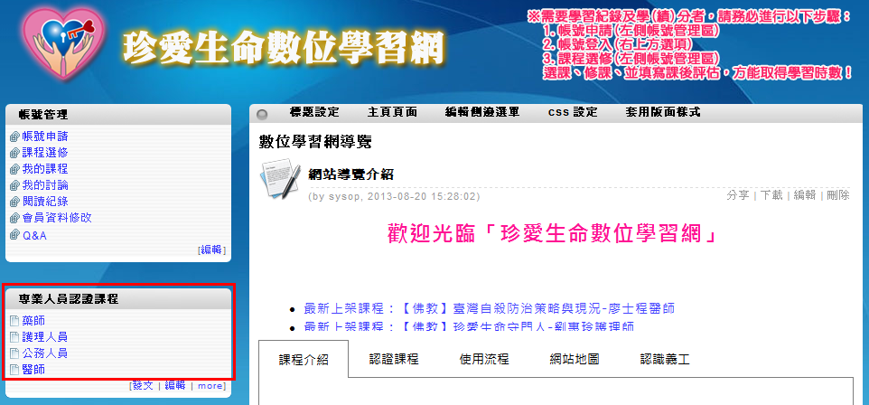

5.點選欲觀看之課程名稱 (請確認是否於步驟三中，申請選修過該堂課，否則後續可能造成無法填寫課後評估表的情形。)
6.進入課程頁面，點選「點我開始上課」

若還是有不懂的地方
網頁左上角有註冊以及影片觀看的教學檔


